Л А Б О Р А Т О Р Н А Я Р А Б О Т А 5
Определение энергии альфа-частиц
и периода полураспада изотопа
1. ЦЕЛЬ РАБОТЫ
1. Изучить закономерность альфа-распада и взаимодействие альфа-частиц с веществом.
2. Ознакомиться с методами определения длины пробега и энергии альфа-частиц.
3. Определить максимальный, экстраполированный и средний пробег альфа-частиц в воздухе и алюминии, энергию альфа-частиц и период полураспада изотопа.
2. ЛИТЕРАТУРА
1. Савельев И.В. Курс общей физики. Т. 3.- М.: Наука, 1989.-304 с.
2. Детлаф А.А., Яворский Б.М. Курс физики.- М.: Высш. шк., 1989.- 608 с.
3. Практикум по ядерной физике / Под ред. Ш.Ш. Башкирова.- Казань: Изд-во Казанского ун-та, 1985.- 126 с.
4. Практикум по ядерной физике / Под ред. В.О. Сергеева.- М.: Высш. шк., 1975.- 197 с.
3. ТЕОРЕТИЧЕСКОЕ ОБОСНОВАНИЕ РАБОТЫ
Альфа-распад - это самопроизвольное радиоактивное превращение атомного ядра, при котором испускается α-частица - ядро гелия ₂Не⁴. Данный вид радиоактивного распада является характерным для тяжёлых ядер (Z>82). В виде редких исключений встречаются α-радиоактивные ядра и с Z<82, например, среди редкоземельных элементов или среди некоторых нейтроно-дефицитных ядер. Времена жизни α-радиоак-тивных ядер колеблются в очень широких пределах: от 3⋅10⁻⁴ с для ₈₄Ро²¹² до 5⋅10¹⁵ лет для ₆₀Nd¹⁴⁴. В то же время энергии вылетающих α-частиц варьируются в значительно меньшей степени - от 4 до 9 МэВ (для редкоземельных α-активных ядер - от 2 до 4,5 МэВ).
В процессе α-распада разли-чают две основные стадии: образование α-частицы из нуклонов ядра и испускания α-частицы ядром. Первая стадия происходит с достаточно большой вероятностью и вследствие этого мало сказывается на временах жизни ядер, которые, в основном, определяются второй, существенно более медленной стадией. Известно, что α-частицы, испускаемые ядром, имеют энергию меньшую, чем максимальное значение потенциальной энергии системы ядро-α-частица (меньше высоты потенциального барьера U_{max} , рис.1). Проникновение α-частицы через кулоновский барьер происходит вследствие туннельного эффекта.
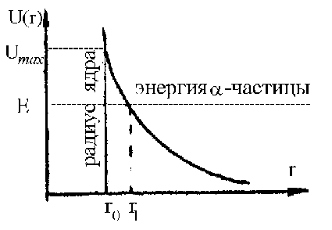
Рис. 1
Прозрачность барьера D при движении частицы по радиусу r определяется соотношением
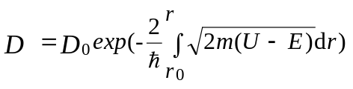, (1)
где D₀ - постоянная, близкая к единице;
r₀ - эффективный радиус ядра;
E - энергия частицы;
m - масса частицы.
Вероятность частицы массой m пройти сквозь барьер, т.е. постоянная распада ядра λ, пропорциональна прозрачности барьера и числу ударов частицы о барьер в единицу времени 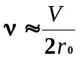, где V-скорость α-частицы, причем, 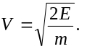Таким образом, можно записать для постоянной распада
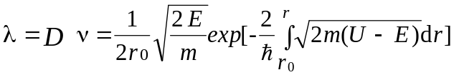. (2)
Формула (2) показывает резкую зависимость постоянной α-распада ядер, а значит и периода полураспада Т изотопа от энергии Е_{α} испускаемых α-частиц. Так, изменение энергии α-частицы на 10 % приводит к изменению вероятности α-рас-пада примерно в 1000 раз. Формула (1) составляет теоретическую основу закона Гейгера-Неттола, который может быть за-писан в виде
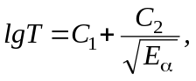 (3)
где С₁ и С₂ - константы, зависящие от заряда ядра. Более точные исследования показали, что у α-излучающего ядра существует несколько групп “моноэнергетических” α-частиц, т.е. определённый спектр энергий, вследствие того, что распад может идти не только на основной, но и на возбуждённые уровни дочернего ядра. Кроме того, материнское ядро может также находиться в возбуждённом состоянии в результате предшествующего β-распада.
Энергия вылетающих α-частиц может быть определена по величине их пробега в веществе, т.е. по расстоянию, которое частица проходит до момента полной потери энергии. При прохождении α-частиц через вещество их энергия расходуется преимущественно на ионизацию и возбуждение атомов поглощающего вещества в результате неупругих столкновений с орбитальными электронами атомов. Эти потери и определяют пробег частицы, т.е. путь, который она проходит до пол-ной потери энергии. Затрата энергии на каждый акт ионизации мала (в воздухе ≈33,5 эВ) в сравнении с начальной энергией частицы, вследствие чего она испытывает многократ-ные взаимодействия, и это, в свою очередь, определяет почти одинаковый пробег однородных по энергии α-частиц. Пробег является константой, характеризующей α-излучение изотопа. Некоторое различие в пробегах частиц одинаковой энергии вызывается статистическими флуктуациями в числе ионизационных столкновений и флуктуациями малых потерь энергии в отдельных столкновениях. Связь пробега R_{α} в воздухе, измеренного в сантиметрах, и кинетической энергии Е_{α} определяется эмпирической формулой
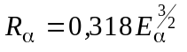, (4)
Обычно средний пробег R_{α} измеряется экспериментально по кривой прохождения α-частиц через вещество (рис.2), т.е. при измерении числа прошедших через вещество частиц как функции толщины x - функции N(x).
Средний пробег R_{α} опре-деляется как толщина вещества, поглощающая половину частиц. Различают ещё максимальный пробег R_{m} и экстраполи-рованный пробег R_{е}, физический смысл которых ясен из рисунка. Штриховой линией на рис. 2 построена дифференциальная кривая dN(x)/dx=f(x), показывающая распределение α-частиц по длине пробега.
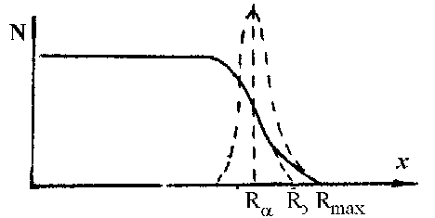
Рис. 2
Зная пробег α-частицы в воздухе, можно вычислить её пробег в другой среде, пользуясь соотношением Брегга-Кли-мана
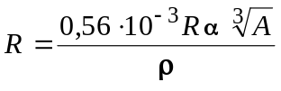, (5)
где А - атомная масса вещества, а.е.м.;
ρ - плотность вещества, г/см³;
R_{α} - средний пробег α-частиц в воздухе, см;
R - средний пробег α-частиц в веществе, см.
4. ПРИБОРЫ И ПРИНАДЛЕЖНОСТИ
1. Сцинтиляционный счётчик.
2. Измеритель скорости счёта.
3. Приспособление для перемещения источника альфа-частиц
4. Препарат альфа-радиоактивного изотопа плутония.
5. ОПИСАНИЕ УСТАНОВКИ
Для регистрации α-частиц используется блок детектирования БДА2-01, основу которого составляет сцинтиляционный счётчик с кристаллом ZnS (Ag). Блок обеспечивает регистрацию α-частиц с энергией не менее 5,15 МэВ. Сигналы с блока детектирования поступают на измеритель скорости счёта УИМ2-1еМ, который показывает число регистрируемых счётчиком частиц в единицу времени. Радиоактивный препарат Pu устанавливается в координатное устройство , которое позволяет перемещать препарат и отмечать расстояние x от источника до счётчика.
6. ПОРЯДОК ВЫПОЛНЕНИЯ РАБОТЫ
1. Подготовить измеритель скорости счёта с блоком детектирования к работе в соответствии с инструкциями к приборам.
2. Установить в координатное устройство источник α-излу-чения.
3. Вращая винт координатного устройства, подать радиоактивный источник на минимальное расстояние x₀ от блока детектирования; величину x₀ учитывать при дальнейших отсчётах пробега частиц.
4. Последовательно увеличивая расстояние между источником и счетчиком на 2 мм, снимать показания измерителя скорости счёта (в соответствием с инструкцией к прибору).
5. По полученным данным построить график зависимости скорости счёта импульсов от толщины слоя воздуха между счётчиком и источником. По графику определить средний пробег R_{α}, максимальный пробег R_{m} и экстраполированный пробег R_{e} .
6. По найденному среднему пробегу вычислить, пользуясь эм-пирической формулой (4), (здесь R_{α} - в см, Е_{α} - в МэВ) энер-гию α-частиц.
7. С помощью соотношения (3) (здесь Е_{α} - в МэВ, Т - в секундах) вычислить период полураспада изотопа, принимая для плутония С₁ = - 53,35 , С₂ = 147,4.
8. Вычислить пробег α-частиц в алюминии, используя соотношение (5).
7. КОНТРОЛЬНЫЕ ВОПРОСЫ
1. Каковы закономерности α-распада?
2. Почему α-частицы обладают дискретным спектром энергии?
3. Какой механизм взаимодействия α-частиц с веществом?
4. Что такое средний, экстраполированный и максимальный пробег?
5. Опишите экспериментальную установку для измерения пробега α-частиц в воздухе.
* * *

